

ANNEXE

**Annexe 1, VERSION 1, page 2 de la couverture: Modèle du carnet TIR, point 5 des «Règles relatives à l’utilisation du carnet TIR»**

*Remplacer* quatre *par* huit

**Annexe 1, VERSION 1, page 3 de la couverture: Modèle du carnet TIR version 1, point 5 des «Rules regarding the use of the TIR Carnet»**

*Remplacer* four *par* eight

**Annexe 1, VERSION 1, page 5 (blanche) du modèle du carnet TIR, volet nº 1**

*Remplacer* le volet nº 1 existant *par[1]*

**Annexe 1, VERSION 1, page 6 (verte) du modèle du carnet TIR version 1, volet nº 2**

*Remplacer* le volet nº 2 existant *par[2]*

**Annexe 1, VERSION 2, page 2 de la couverture: Modèle du carnet TIR, point 5 des «Règles relatives à l’utilisation du carnet TIR»**

*Remplacer* quatre *par* huit

**Annexe 1, VERSION 2, page 3 de la couverture: Modèle du carnet TIR version 1, point 5 des «Rules regarding the use of the TIR Carnet»**

*Remplacer* four *par* eight

**Annexe 1, VERSION 2, page 12 (blanche) du modèle du carnet TIR, volet nº 1**

*Remplacer* le volet nº 1 existant *par[3]*

**Annexe 1, VERSION 2, page 13 (verte) du modèle du carnet TIR, volet nº 2**

*Remplacer* le volet nº 2 existant *par[4]*

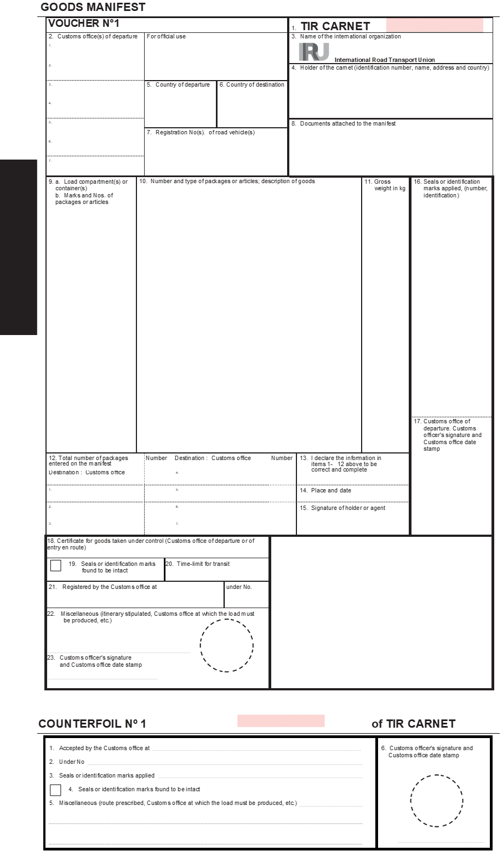

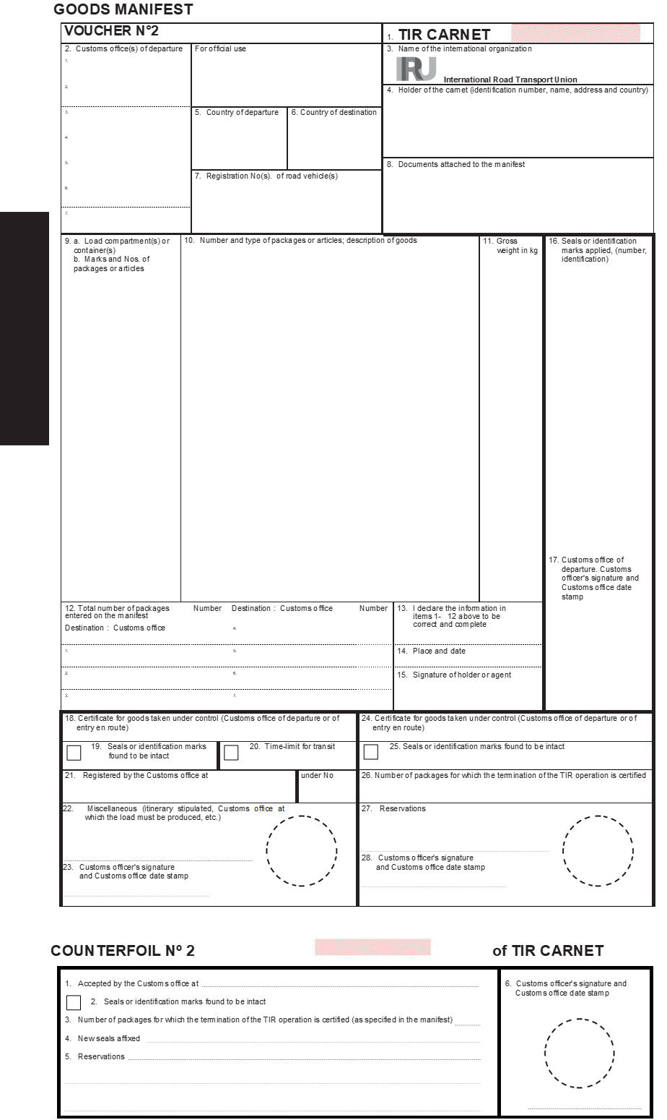

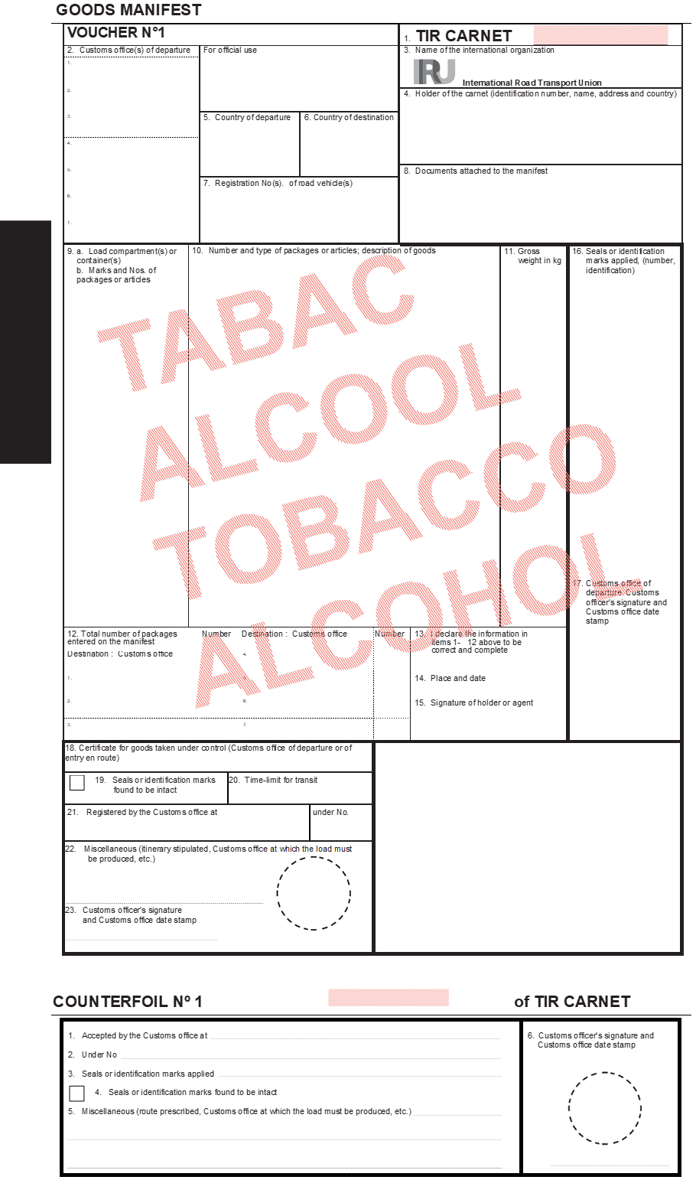

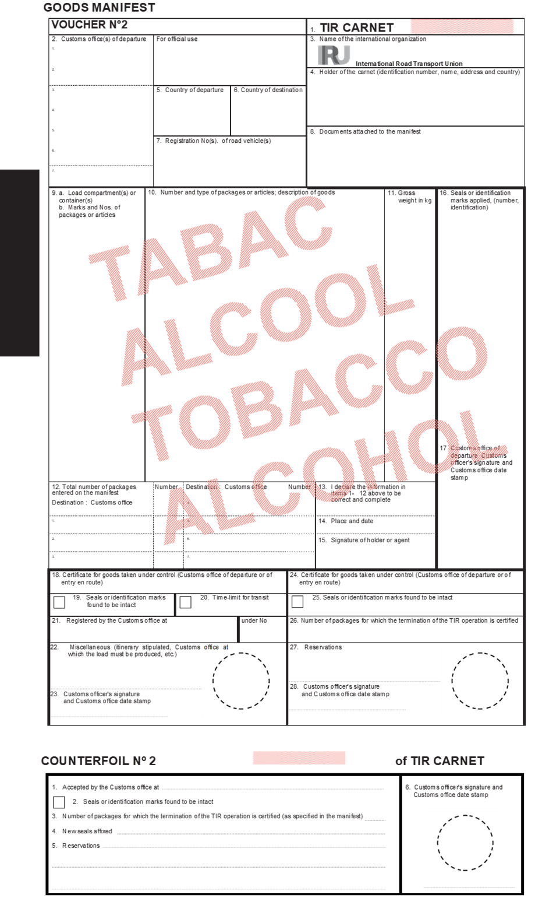

1. Voir page 3 du présent document.
2. Voir page 4 du présent document.
3. Voir page 5 du présent document.
4. Voir page 6 du présent document.